Armando Camerucci
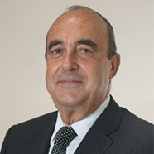
Curículum Vitae
Nació en el departamento de San Rafael el 12 de mayo de 1957. Es casado y tiene 3 hijos. Es licenciado en Bioquímica y estudió en la Universidad Nacional de San Luis.
Fue senador provincial desde el 2010 al 2014 y del 2003 al 2007 y subsecretario de Relaciones Institucionales (1999-2003). En el año 1985 asumió como diputado provincial hasta 1999. Además fue concejal del departamento de San Rafael entre los años 1985 a 1989. También fue interventor del Comité Provincial de la Unión Cívica Radical (2006-2007).
Asimismo fue presidente del partido de la Unión Cívica Radical entre los años 2004 y 2006 y durante el 2014.

